Санкт-Петербургский Национальный Исследовательский Университет
Информационных Технологий, Механики и Оптики

Кафедра Систем Управления и Информатики

Лабораторная работа №7

Тема: Жадные алгоритмы.

Выполнили: Алмахаррис Х.С.
Группа K3121
Проверил: Мусаев А.А.

Санкт – Петербург, 2026

Задание 1. Задача о краже
Условие: вор может сделать M заходов в музей, каждый раз унося не более K кг. Всего доступно N экспонатов, каждый имеет вес и цену. Нужно выбрать такие экспонаты, чтобы суммарная стоимость была максимальной.
Максимальный переносимый вес: W = M × K.
Используем жадный алгоритм: сортируем предметы по убыванию отношения price/weight и выбираем их, пока хватает вместимости.
Пример
Экспонаты (вес, цена): (3,40), (2,30), (5,100), (4,60). M=2, K=5 → W=10 кг.
После сортировки по цене за кг алгоритм выбирает самые ценные предметы, пока суммарный вес не достигнет 10 кг.
Сложность алгоритма
Сортировка: O(N log N). Просмотр списка: O(N). Итог: O(N log N).
Код
def museum_theft(items, M, K):
capacity = M * K
items.sort(key=lambda x: x[1] / x[0], reverse=True)

total_value = 0
taken = []

for weight, price in items:
if capacity >= weight:
taken.append((weight, price))
total_value += price
capacity -= weight

return total_value, taken

items = [(3, 40), (2, 30), (5, 100), (4, 60)]
M = 2
K = 5

value, taken = museum_theft(items, M, K)

print("Максимальная стоимость:", value)
print("Украденные экспонаты:", taken)

Результат

C:\Users\hamam\PycharmProjects\PythonProject\.venv\Scripts\python.exe C:\Users\hamam\PycharmProjects\PythonProject\.venv\00.py
Максимальная стоимость: 170
Украденные экспонаты: [(5, 100), (2, 30), (3, 40)]

Process finished with exit code 0

Задание 2. Оптимальный порядок умножения матриц
Дана последовательность матриц A, B, C, ... . Нужно определить порядок их перемножения, который минимизирует количество скалярных операций.
Используется метод динамического программирования. dp[i][j] хранит минимальное число операций для умножения матриц с i по j.
Формула: dp[i][j] = min(dp[i][k] + dp[k+1][j] + p[i−1] × p[k] × p[j]).
Сложность алгоритма
Алгоритм использует три вложенных цикла → O(n³).
Код
import sys

def matrix_chain_order(p):
n = len(p)
dp = [[0] * n for _ in range(n)]

for L in range(2, n):
for i in range(1, n - L + 1):
j = i + L - 1
dp[i][j] = sys.maxsize

for k in range(i, j):
q = dp[i][k] + dp[k+1][j] + p[i-1] * p[k] * p[j]
if q < dp[i][j]:
dp[i][j] = q

return dp[1][n-1]

p = [10, 20, 30, 40, 30]
print("Минимальное число операций:", matrix_chain_order(p))

Результат
C:\Users\hamam\PycharmProjects\PythonProject\.venv\Scripts\python.exe C:\Users\hamam\PycharmProjects\PythonProject\.venv\00.py
Минимальное число операций: 30000

Process finished with exit code 0

Задание 3. Наибольшая возрастающая непрерывная последовательность
Дан массив из n случайных целых чисел в диапазоне [-100, 100]. Необходимо найти максимальную длину непрерывной возрастающей серии: N[i] < N[i+1] < ... < N[i+m].
Алгоритм проходит массив один раз и увеличивает длину текущей серии, если очередной элемент больше предыдущего.
Сложность алгоритма
Время: O(n). Память: O(1).

Код
import random

def longest_increasing_sequence(arr):
max_len = 1
current_len = 1

for i in range(1, len(arr)):
if arr[i] > arr[i-1]:
current_len += 1
else:
max_len = max(max_len, current_len)
current_len = 1

max_len = max(max_len, current_len)
return max_len

arr = [random.randint(-100, 100) for _ in range(20)]

print("Массив:", arr)
print("Длина максимальной возрастающей серии:", longest_increasing_sequence(arr))

Результат
C:\Users\hamam\PycharmProjects\PythonProject\.venv\Scripts\python.exe C:\Users\hamam\PycharmProjects\PythonProject\.venv\00.py
Массив: [-54, 75, -43, -63, -77, 90, 90, -20, 64, 71, 39, -64, 51, -90, -97, -60, -38, 40, -15, 23]
Длина максимальной возрастающей серии: 4

Process finished with exit code 0

Вывод
В ходе лабораторной работы были изучены жадные алгоритмы, динамическое программирование и методы анализа последовательностей. Были реализованы алгоритмы решения задач и проанализирована их вычислительная сложность.

Задача: Remove Nth Node From End of List
(LeetCode #19)

Условие

Дан связанный список.
Необходимо удалить n-й узел с конца списка и вернуть новую голову списка.

Идея решения
Используется метод двух указателей.
- Создаем фиктивный узел dummy, который указывает на голову списка.
- Двигаем первый указатель first на n + 1 шаг вперед.
- Затем двигаем оба указателя (first и second) одновременно.
- Когда first достигнет конца списка, second будет находиться перед удаляемым элементом.
- Меняем ссылки и удаляем нужный узел.

Сложность алгоритма
Временная сложность:
$$O(n)$$
Код (Python)
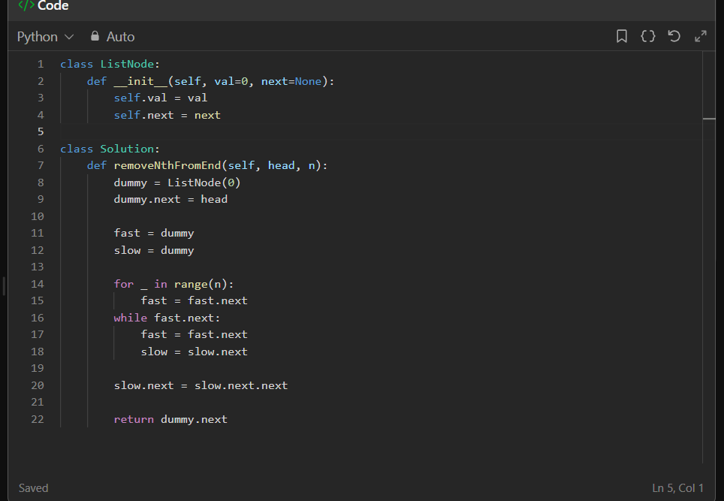
Рисунок 1
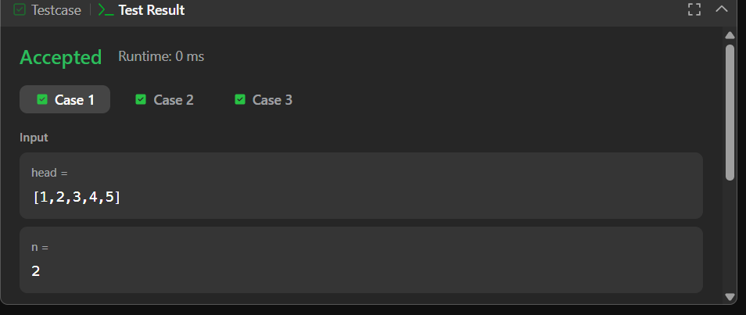
Рисунок 2
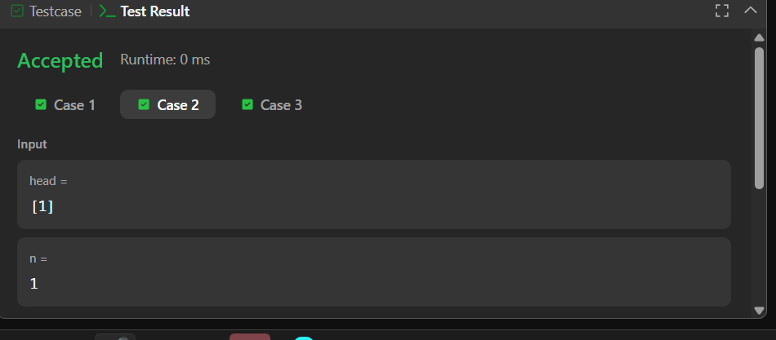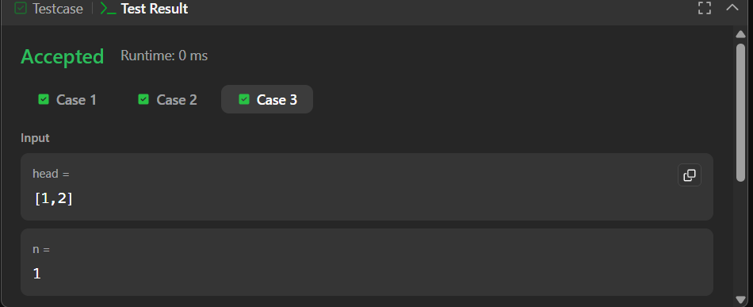
Рисунок 3 и 4

Задача: Divide Two Integers (LeetCode #29)

Условие
Даны два целых числа:
dividend
divisor
Необходимо выполнить деление без использования операторов
*
/
%

Идея решения
Используется (bit shifting).
Основная идея:
- Берем абсолютные значения чисел.
- Умножаем делитель на степени двойки (<<).
- Вычитаем максимально возможное значение из dividend.
- Повторяем процесс, пока dividend ≥ divisor.
Таким образом получаем результат деления.

Сложность алгоритма
Время:
$$O(log⁡n)$$

Код

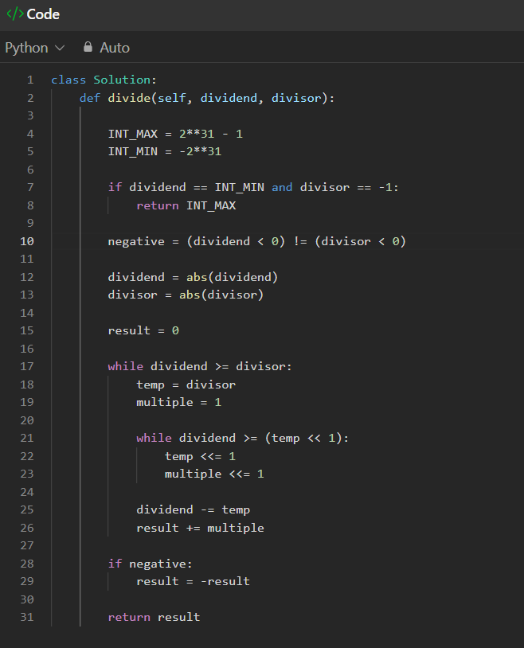
Рисунок 5

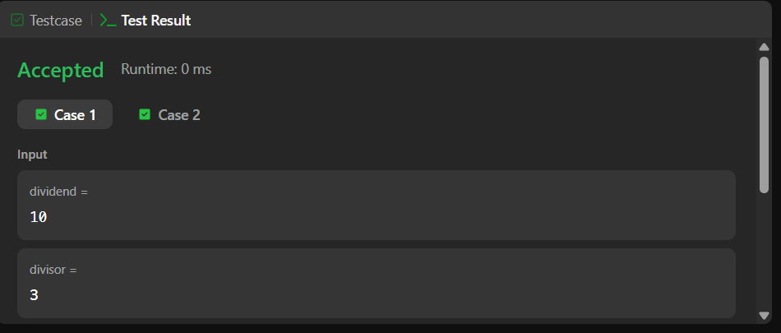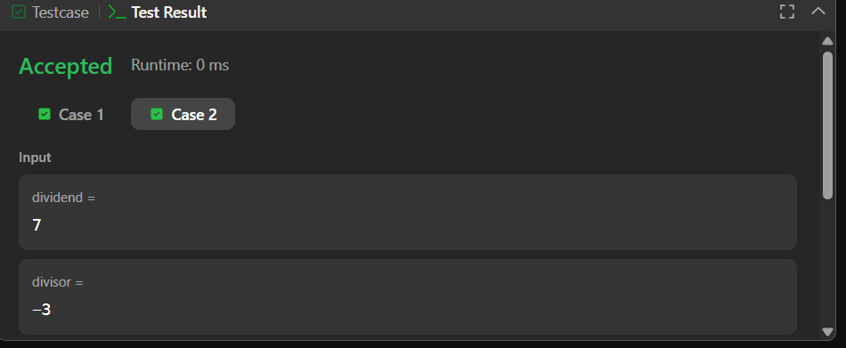
Рисунок 6 и 7

